sed基本用法
sed命令解析
sed工具概述
sed，流式编辑器
非交互，基于模式匹配过滤机修改文本
逐行处理，并将结果输出到屏幕
可实现对文本的输出、删除、替换、复制、剪切、导入、导出等各种操作
命令格式解析
主要用法
格式1：前置命令 | sed [选项] ‘条件指令’（指令：增删改查）
格式2：sed [选项] ‘条件指令’ 文件....
常见命令选项
-n：屏蔽默认输出，默认sed会输出读取文档的全部内容（全部文本）
-i：直接修改文件内容，默认sed只是通过内存临时修改文件，源文件无影响
-r：启用扩展的正则表达式，若与其他选项一起使用，应作为首个选项
条件，可以是行号或/正则/
行号可以使用单个数字表示单行
或者3，5表示连续的多行
省略条件，则默认逐行处理全部文本
匹配正则时，需要使用//
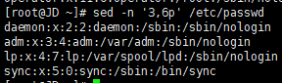
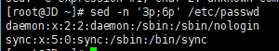
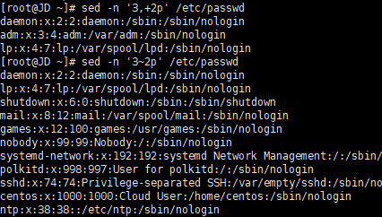
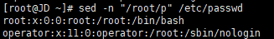
基本的处理动作
常用的动作指令
操作符 | 用途 | 指令示例
p | 打印行 | 2,4p 输出第2、3、4行
p | 打印行 | 2p;4p 输出第2行、4行
d | 删除行 | 2,4d删除2、3、4行
s | 字符串替换 | s/old/new/ 将每行的第1个old替换为new
s | 字符串替换 | s/old/new/3 将每行的第3个old替换为new
s | 字符串替换 | s/old/new/g 将所有的old都替换为new
替换操作的分割“/”可改用其他字符，如#、&等，便于修改文件路径
常见处理操作示例
输出文本
sed -n ‘p’ a.txt 输出所有的行，等同于cat a.txt
sed -n ‘4p’ a.txt 输出第4行
sed -n ‘4,7p’ a.txt 输出4~7行
sed -n ‘4,+10p’ a.txt 输出第4行和后面的10行的内容
sed -n ‘/^bin/p’ a.txt 输出bin开头的行
sed -n ‘$=’ a.txt 输出文件的行数
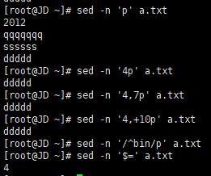
删除文本
sed ‘3,5d’ a.txt 删除第3~5行
sed ‘/xml/d’ a.txt 删除所有包含xml的行
sed ‘/xml/!d’ a.txt 删除不包含xml的行，！代表取反
sed ‘/^install/d’ a.txt 删除以install开头的行
sed ‘$d’ a.txt 删除文件的最后一行
此例中只做输出，不改变原文件（若需要更改，应加选项-i）
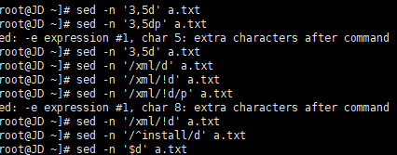
替换文本
sed ‘s/xml/XML’ a.txt 将每行中第一个xml替换为XML
sed ‘s/xml/XML/3’ a.txt 将每行中的第3个xml替换为XML
sed ‘s/xml/XML/g’ a.txt 将所有的xml都替换为XML
sed ‘s/xml//g’ a.txt 将所有的xml都删除（替换为空串）
sed ‘/4,7s/^/#/’ a.txt 将第4~7行注释掉（行首加#号）
sed ‘s/^#an/an/’a.txt 解除以#an开头的行的注释（去除行首的#号）
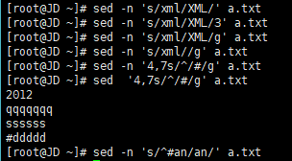
练习1：将文件中的每行的第一个、倒数第一个字符互换
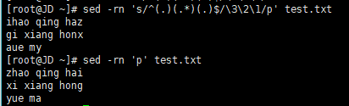
练习2：把第二个和倒数第二个对调
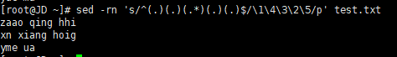
练习3：删除文件中每行的第二个、最后一个字符
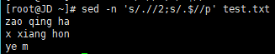
练习4：删除文件中所有的数字
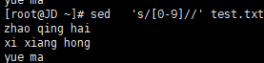
练习5：为文件中每个大写字母添加括号
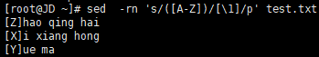
练习6：修改IP地址
练习7：修改网站根目录
sed文本块处理
文本块概述
文本块的应用场景
如何在文本内插入新行？
如何插入多行文本？
如何替换掉指定的整行文本？
sed的文本块处理操作
操作符 | 用途 | 指令示例
i | 行前插入文本 | 2iYY在第2行之前添加文本行“yy”
 |  | 4,7iYY在第4-7行的每一行前添加文本行
a | 行后插入文本 | 2aYY在第2行之后添加文本
 |  | /^XX/aYY在XX开头的行后添加文本YY
c | 替换当前行 | 2cYY将第2行的内容修改为“YY”
文本块处理的应用
处理单行文本
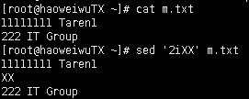行前
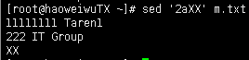行后
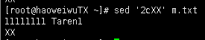替换
处理多行文本
修改后的文本有多行时
以换行符\n分隔
或者，使用\强制换行
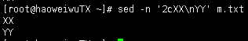
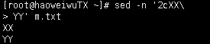
修改host文件，添加两条记录
sed高级应用
文件导入导出
导入导出操作
基本动作
-r动作应结合-i选项才会存入，否则只输出
w动作一覆盖的方式另存为新文件
操作符 | 用途 | 指令示例
r | 读取文件 | 3r b.txt在第三行下方插入文件b.txt
 |  | 4,7r b.txt在第4-7每一行后插入文件b.txt
w | 保存到文件 | 3w c.txt将第三行另存为文件c.txt
 |  | 4,7w c.txt将4-7行另存为文件c.txt
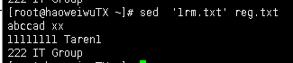在第一行下面插入m.txt
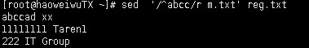在abcc开头的行下方插入m.txt
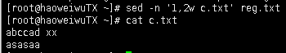将1，2行写入c.txt
将xx打头的行存入c.txt
sed复制剪切
模式空间
存放当前处理的行，将处理结果输出
若当前行不符合处理条件，则原样输出
处理完当前行再读入下一行来处理
保持空间
作用类似于“剪切板”
默认存放一个空行（换行符\n）
基本动作
H:模式空间---[追加]--->保持空间（复制）
h:模式空间---[覆盖]---->保持空间（复制）
G：保持空间---[追加]--->模式空间（粘贴）
g:保持空间---[覆盖]--->模式空间（粘贴）
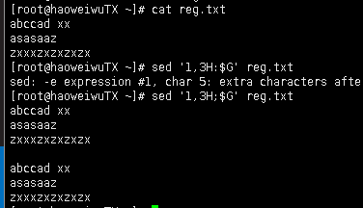把第1-3行复制到文件末尾
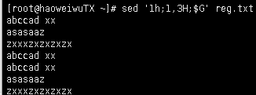避免空行
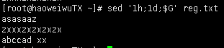把第一行剪切到文件末尾
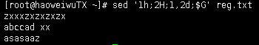把第1-2行剪切到文件末尾
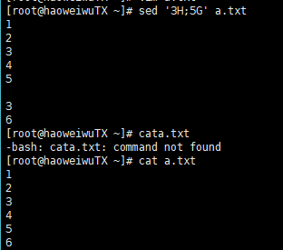
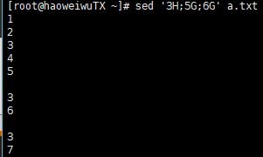
sed流控制
!取反操作
用途：把条件取反
示例：列出不使用bash的用户帐号记录
